Výstrahy ČHMÚ zachraňují životy i majetek

V roce 2020 se vydalo celkem 154 výstrah a 81 informací o pozorování nebezpečného jevu.
Český hydrometeorologický ústav vydává výstrahy v souladu s doporučením Světové meteorologické organizace a filozofií evropského výstražného systému Meteoalarm. Výstrahy jsou vydávány na nebezpečné meteorologické a hydrologické prvky a jevy. Každý z jevů může mít rozdílnou úroveň nebezpečí. Ta se přiřazuje na základě vyhodnocení kombinace očekávané intenzity nebezpečného jevu a pravděpodobnosti jeho výskytu.

.

Výstrahy v roce 2020
Oproti roku 2019 evidujeme výraznější nárůst zejména informací o výskytu nebezpečných jevů kvůli povodňovým situacím během června a října.
Bez hydrologických výstrah bylo v roce 2020:
140 meteorologických výstrah a 23 informací o pozorování nebezpečného jevu.
Čistě hydrologických/povodňových tedy bylo:
14 výstrah a 58 informací o výskytu 3.SPA.
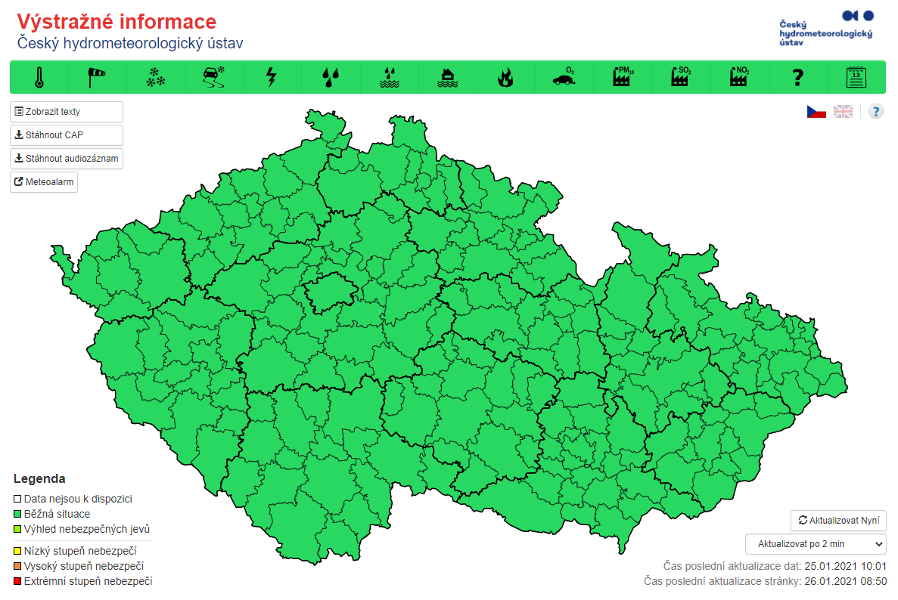
Výstražné informace SIVS vydává centrální předpovědní pracoviště ČHMÚ v Praze po konzultaci s regionálními předpovědními pracovišti, oddělením hydrologických předpovědí a vojenskou meteorologickou službou.

V rámci SIVS rozlišujeme 3 úrovně nebezpečí rozlišené na výstražné mapě barevně:
NÍZKÝ STUPEŇ NEBEZPEČÍ (ŽLUTÁ)
VYSOKÝ STUPEŇ NEBEZPEČÍ (ORANŽOVÁ)
EXTRÉMNÍ STUPEŇ NEBEZPEČÍ (ČERVENÁ)
Výstražné informace SIVS jsou vydávány ve formě bulletinů ve formátu CAP (Common Alerting Protocol – všeobecný výstražný protokol) dle doporučení Světové meteorologické organizace. Výhodou formátu CAP je možnost vytváření výstupů na míru jednotlivých uživatelů a následné technologické zpracování informací.
Distribuce výstrah je pomocí různých kanálů. Důležité je informování záchranných složek státu a obcí. Veřejnosti jsou tyto informace předávány veřejnoprávní televizí, tiskem, přes sociální sítě. Vše lze nalézt na portálu ČHMÚ a v mobilní aplikaci. V aplikaci si lze nastavit místní upozornění a být tak informování ihned po publikování výstrahy.

Kontakt:
Martina Součková
manažerka komunikace
e-mail: martina.souckova@chmi.cz,
info@chmi.cz, tel.: 777 181 882 / 735 794 383
Odborný garant:
Centrální předpovědní pracoviště Praha
Podrobné informace naleznete:

